Índice Municipal de Medio Ambiente

Introducción

La utilización de indicadores es un medio reconocido desde hace tiempo para investigar las tendencias y minimizar los riesgos en la esfera de la economía. El éxito o el fracaso de las políticas orientadas al desarrollo económico pueden evaluarse fácilmente aplicando indicadores económicos. Sin embargo, el carácter complejo e interdependiente de los tres pilares – económico, ambiental y social – del desarrollo sostenible ha planteado un gran desafío a quienes han tratado de elaborar y utilizar indicadores para medir tal desarrollo (PNUMA, 2003).
En prácticamente todas las actividades que involucran decisiones se utilizan indicadores (SEMARNAT, 2009), los cuales proporcionan a los responsables de la toma de decisiones información oportuna, precisa y confiable sobre el medio ambiente y el desarrollo sostenible (PNUMA, 2003).
Los indicadores pueden convertirse en herramientas importantes para la comunicación de información científica y técnica. También pueden facilitar la difusión de esa información a diferentes grupos de usuarios y a la sociedad en conjunto, lo que ayuda a transformar la información en acción (PNUMA, 2003).
Cabe señalar que frecuentemente se utilizan las palabras “parámetro” e “índice” como sinónimos de indicador, sin embargo, no tienen el mismo significado. Un parámetro se define como cualquier propiedad que es medida u observada, mientras que un índice designa a un conjunto agregado o ponderado de parámetros o indicadores (OCDE, 2001 citado por SEMARNAT, 2009).
Cuando se utiliza un parámetro o indicador para describir la situación de un tema, frecuentemente ocurre que no refleja bien la condición del sistema o lo simplifica, de tal suerte que resulta inútil para la toma de decisiones. Por ello, a menudo se recurre a la elaboración de índices y “conjuntos de indicadores” (SEMARNAT, 2009).
En este sentido, para el estado de Jalisco, se tomó la iniciativa por parte de la Gran Alianza por Jalisco, la SEPLAN, COEPO, SEIJAL, el INEGI y el IITEJ de elaborar un Índice de Desarrollo Municipal (IDM); el cual se considera es un instrumento sencillo que resume información sobre cuatro dimensiones a las que se da el mismo peso: Las dimensiones ambiental, económica, institucional y social (Flamand, et al, 2005). La SEPLAN realizará el índice de Seguridad y Buen Gobierno, COEPO el índice de Desarrollo Social, SEIJAL el índice de desarrollo económico y el IITEJ el índice de medio ambiente.
Con el IDM se busca reflejar tendencias generales del nivel de desarrollo de cada municipio respecto a los demás municipios del estado, complementando los indicadores socioeconómicos con indicadores institucionales y ambientales para presentar una imagen integral del nivel de desarrollo de los municipios (Flamand, et al, 2005).

Metodología

Modelo utilizado para la organización de los indicadores
En temas complejos, como el ambiental, la utilización de índices permiten una visión general de la situación del ambiente (SEMARNAT, 2009). Para su elaboración, se utilizó uno de los marcos ordenadores más usados, el internacionalmente reconocido de “Presión-Estado-Respuesta” (PER).
El esquema PER está basado en una lógica de causalidad: las actividades humanas ejercen presiones sobre el ambiente y cambian la calidad y cantidad de los recursos naturales (estado). Asimismo, la sociedad responde a estos cambios a través de políticas ambientales, económicas y sectoriales (respuestas) (OCDE, 1993, citado por SEMARNAT, 2009).
El PER fue desarrollado y recomendado originalmente por la OCDE (1993), SCOPE (Ghent Report, 1995) y es compartido, con enmiendas, por otras agencias internacionales como UNSTAT o EUROSTAT (SEMARNAT, 2009). En este marco, se estructuran los indicadores en tres categorías:
- Los indicadores de presión tratan de responder preguntas sobre las causas del problema. Indicadores de esta naturaleza incluyen emisiones y acumulación de desechos.
- Los indicadores de estado responden sobre el estado del ambiente. Estos indicadores incluyen la calidad del aire urbano, la calidad de las aguas subterráneas, los cambios de temperatura, las concentraciones de substancias tóxicas o el número de especies en peligro.
- Los indicadores de respuesta tratan de responder preguntas sobre que se está haciendo para resolver el problema. Indicadores de este tipo incluyen los compromisos internacionales o tasas de reciclaje o de eficiencia energética (Quiroga, 2009).
Es importante señalar que, si bien resulta un esquema lógico en términos de la relación entre presiones, estado y acciones, sugiere una relación lineal de la interacción entre las actividades humanas y el ambiente, la cual no suele ser cierta y oculta los aspectos complejos de estas interacciones (SEMARNAT, 2009).
En este esquema de organización (PER), los indicadores se clasificaron en tres grupos: presión, estado y respuesta.
Tabla 1. Clasificación de los indicadores de acuerdo al esquema de Presión, Estado y Respuesta
ÍNDICE DE PRESIÓN | ÍNDICE DE ESTADO | ÍNDICE DE RESPUESTA
- Generación de residuos sólidos municipales
 | - Explotación de los acuíferos | - Cobertura de abastecimiento de agua
 |  | - Cobertura de drenaje
 | - Especies en NOM
 | - UGAs con vocación para la conservación | - Áreas Naturales Protegidas
- Deforestación | - Cobertura forestal | - Recuperación
 | - Riesgo de erosión
 | - Emisión y transmisión de contaminantes

Obtención de los valores de los indicadores y del índice
Los indicadores fueron calculados utilizando, en su mayoría, una fórmula para obtener la razón existente entre la superficie ocupada por la variable a evaluar y la superficie total del municipio; para los indicadores que no manejan superficies, se obtuvieron calculando la relación entre el valor de la variable y el valor máximo acumulado de las variables para todos los municipios.
En la sección de resultados se presenta de manera detallada para cada indicador la manera en que se obtuvo dicho valor.
La metodología seleccionada para el cálculo del IMMA fue utilizada por Flamand, et al, en el 2005 para el cálculo del Índice de Desarrollo Municipal básico, realizando las adecuaciones pertinentes para el índice presentado en este documento.
Como primer paso, los valores de los indicadores fueron normalizados, utilizando la fórmula propuesta por Flamand, et al, 2005; en la que se calcula la distancia entre el valor para cada municipio y el del municipio con el valor mínimo del indicador, respecto a la distancia entre los valores máximo y mínimo de dicho indicador para el conjunto de municipios considerados:
$${Xi}_{normalizado}=\left(\frac{(Xi- Xi min)}{(Xi max - Xi min)}\right)$$

Donde: Xi_{normalizado} es el valor normalizado del indicador i, rango 0 a 1; Xi es el valor del indicador i; Xi max es el valor máximo del indicador y Xi min es el valor mínimo del indicador.
Para algunos indicadores, por su naturaleza, fue necesario incorporar en la fórmula de normalización una operación de complemento, para lograr homogeneizaran los valores; quedando de la siguiente manera:
$${Xi}_{normalizado}={1-\left(\frac{(Xi- Xi min)}{(Xi max - Xi min)}\right)}$$

De esta manera, los indicadores toman valores de cero a uno, su valor aumenta a medida que el desempeño ambiental y de los recursos naturales es mayor (Flamand, et al, 2005).
El siguiente paso es calcular los subíndices por grupo (presión, estado y respuesta) promediando los indicadores normalizados:
$${Subíndice}_{grupo}=\left(\frac{\sum{{Indicadores}_{grupo}}}{{Total de indicadores}_{grupo}}\right)$$

Donde: grupo se refiere a Presión, Estado y Respuesta.
Finalmente, se calculó el Índice Municipal de Medio Ambiente promediando los subíndices de los tres grupos:
$$Índice Municipal de Medio Ambiente=\left(\frac{\sum{{Subíndice}_{grupo}}}{3}\right)$$

Elaboración de mapas temáticos para los indicadores y los índices
Se elaboraron mapas temáticos de cada indicador, subíndices e índices para presentar los valores, de una manera gráfica que pueda ser interpretada por los usuarios.
Para su elaboración, se utilizaron los software Kosmo 2.0 y Quantum GIS 1.5.0, utilizando como base la capa vectorial de polígonos correspondiente a los Límites municipales del Estado de Jalisco 2008 (publicado en el periódico Oficial El Estado de Jalisco el 7 de febrero de 2009).
Se utilizó la herramienta “join” mediante la cual se asignaron los valores de los indicadores a la capa de límites municipales. El resultado fue una nueva capa de polígonos que contenía el valor del indicador para cada municipio.
Para su presentación, se clasificaron los valores en 4 clases con intervalos iguales asignándoles valores de Bajo, Medio, Alto y Muy alto.

Resultados

Los resultados tabulados se presentaron en una tabla de Excel (Anexo1), en donde las filas corresponden a los municipios y las columnas a los indicadores, incluyendo el valor original del indicador y el valor normalizado. De esta tabla se hicieron las agrupaciones por presión, estado y respuesta, para obtener los subíndices y posteriormente obtener el IMMA.
Los resultados de los mapas temáticos para cada índice y cada indicador se presentan a continuación.

Tema Agua
Indicador Estado de los Acuíferos.
Este indicador corresponde al estado de los acuíferos, el resultado se obtuvo calculando la razón que existe entre la superficie de aquellos acuíferos identificados como sobreexplotados y la superficie municipal

$$Estado de los acuíferos{=\frac{Superficie acuíferos sobreexplotados}{Superficie del municipio}}$$

Al valor obtenido se le aplicó la fórmula de normalización, modificada con la operación de complemento, debido a que es un indicador en sentido negativo

$${\text{Estado de los acuíferos}}_{\text{normalizado}}\text{=}{\text{1-}\left(\frac{\text{(Estado de los acuíferos- Estado de los acuíferos }\text{min}\text{)}}{\text{(Estado de los acuíferos }max\text{- Estado de los acuíferos }\text{min}\text{)}}\right)}$$

Los datos utilizados para su elaboración, fueron: Condición de los acuíferos (sobreexplotado y no sobreexplotado) obtenidos de la CONAGUA (agosto 2010); y Límites municipales del Estado de Jalisco 2008 (publicado en el periódico Oficial El Estado de Jalisco el 7 de febrero de 2009).
Los resultados del indicador se plasmaron gráficamente en el mapa que se muestra en la Figura 1; en el cual se puede observar que los municipios que presentan mayor superficie con acuíferos sobreexplotados están localizados en la región Altos Norte y en la región Ciénega.

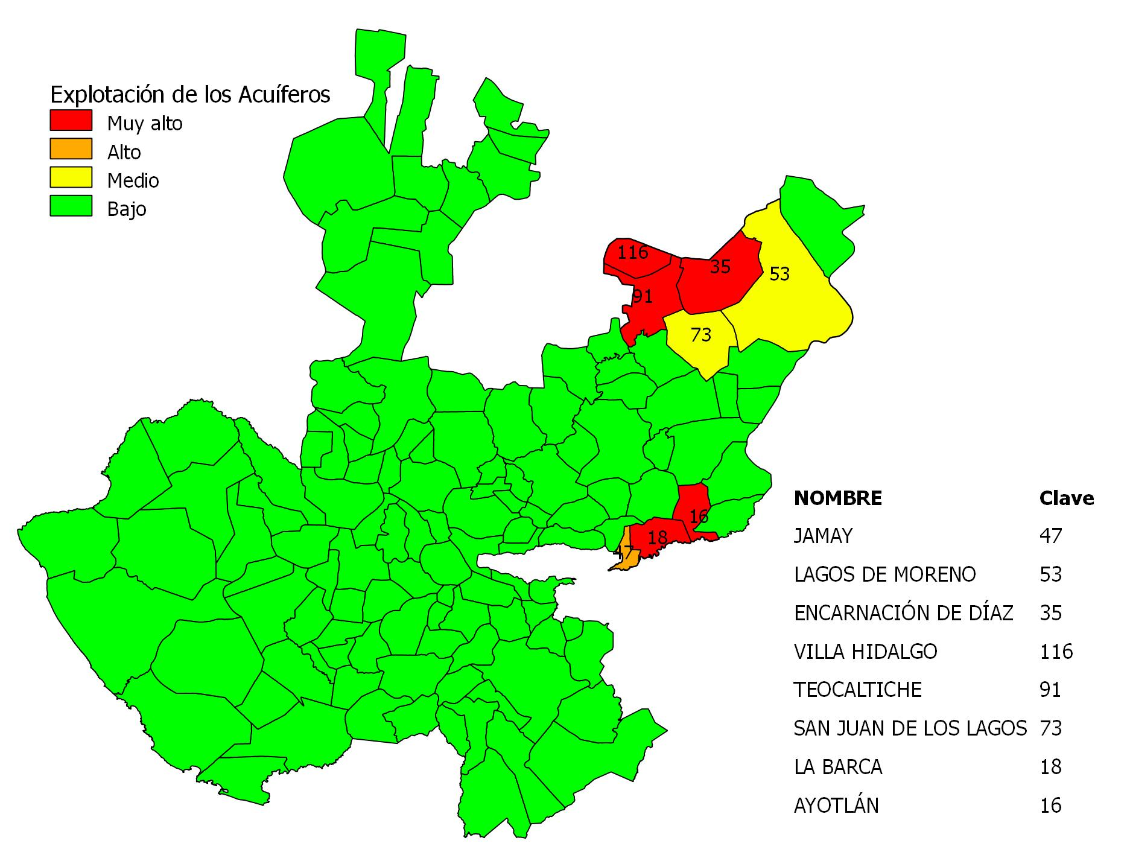
Figura 1. Mapa del Indicador del Estado de los Acuíferos
Para la representación gráfica de este indicador, la escala de clasificación utilizada se encuentra a la inversa, debido a que es un indicador en sentido negativo, ya que hace referencia a la sobreexplotación de los acuíferos, por lo tanto los municipios en color rojo son los que presentan mayor superficie sobreexplotada y los que están en color verde son los que presentan menor superficie sobreexplotada.
Indicador Cobertura de Abastecimiento de Agua.
Este indicador se refiere a la cobertura de agua entubada por municipio. Para obtener el valor del indicador, se calculó la razón que existe entre la suma de las viviendas con servicio de agua de la red pública (ya sea dentro de la vivienda, fuera de la vivienda pero dentro del terreno, se una llave pública o hidrante, de otra vivienda) y el total de las viviendas particulares habitadas

$$Cobertura de abastecimiento de agua{=\frac{Viviendas con servicio de agua}{Viviendas particulares habitadas}}$$

Al valor obtenido se le aplicó la fórmula de normalización

$${Cob. abastecimiento de agua}_{normalizado}=\left(\frac{(Cob. de abastecimiento de agua- Cob. de abastecimiento de agua min)}{(Cob. de abastecimiento de agua max - Cob. de abastecimiento de agua min)}\right)$$

Para la elaboración de este indicador se utilizaron los valores fueron tomados de la base del Segundo Conteo de Población y Vivienda INEGI 2005; y fue elaborado por la Dirección de Sistemas de Información del Agua, de la Comisión Estatal del Agua del Estado de Jalisco (CEA).
Los resultados del indicador se plasmaron gráficamente en el mapa que se muestra en la Figura 2; en el cual se puede observar que los municipios que presentan menor cobertura de abastecimiento están localizados en la Región Norte.
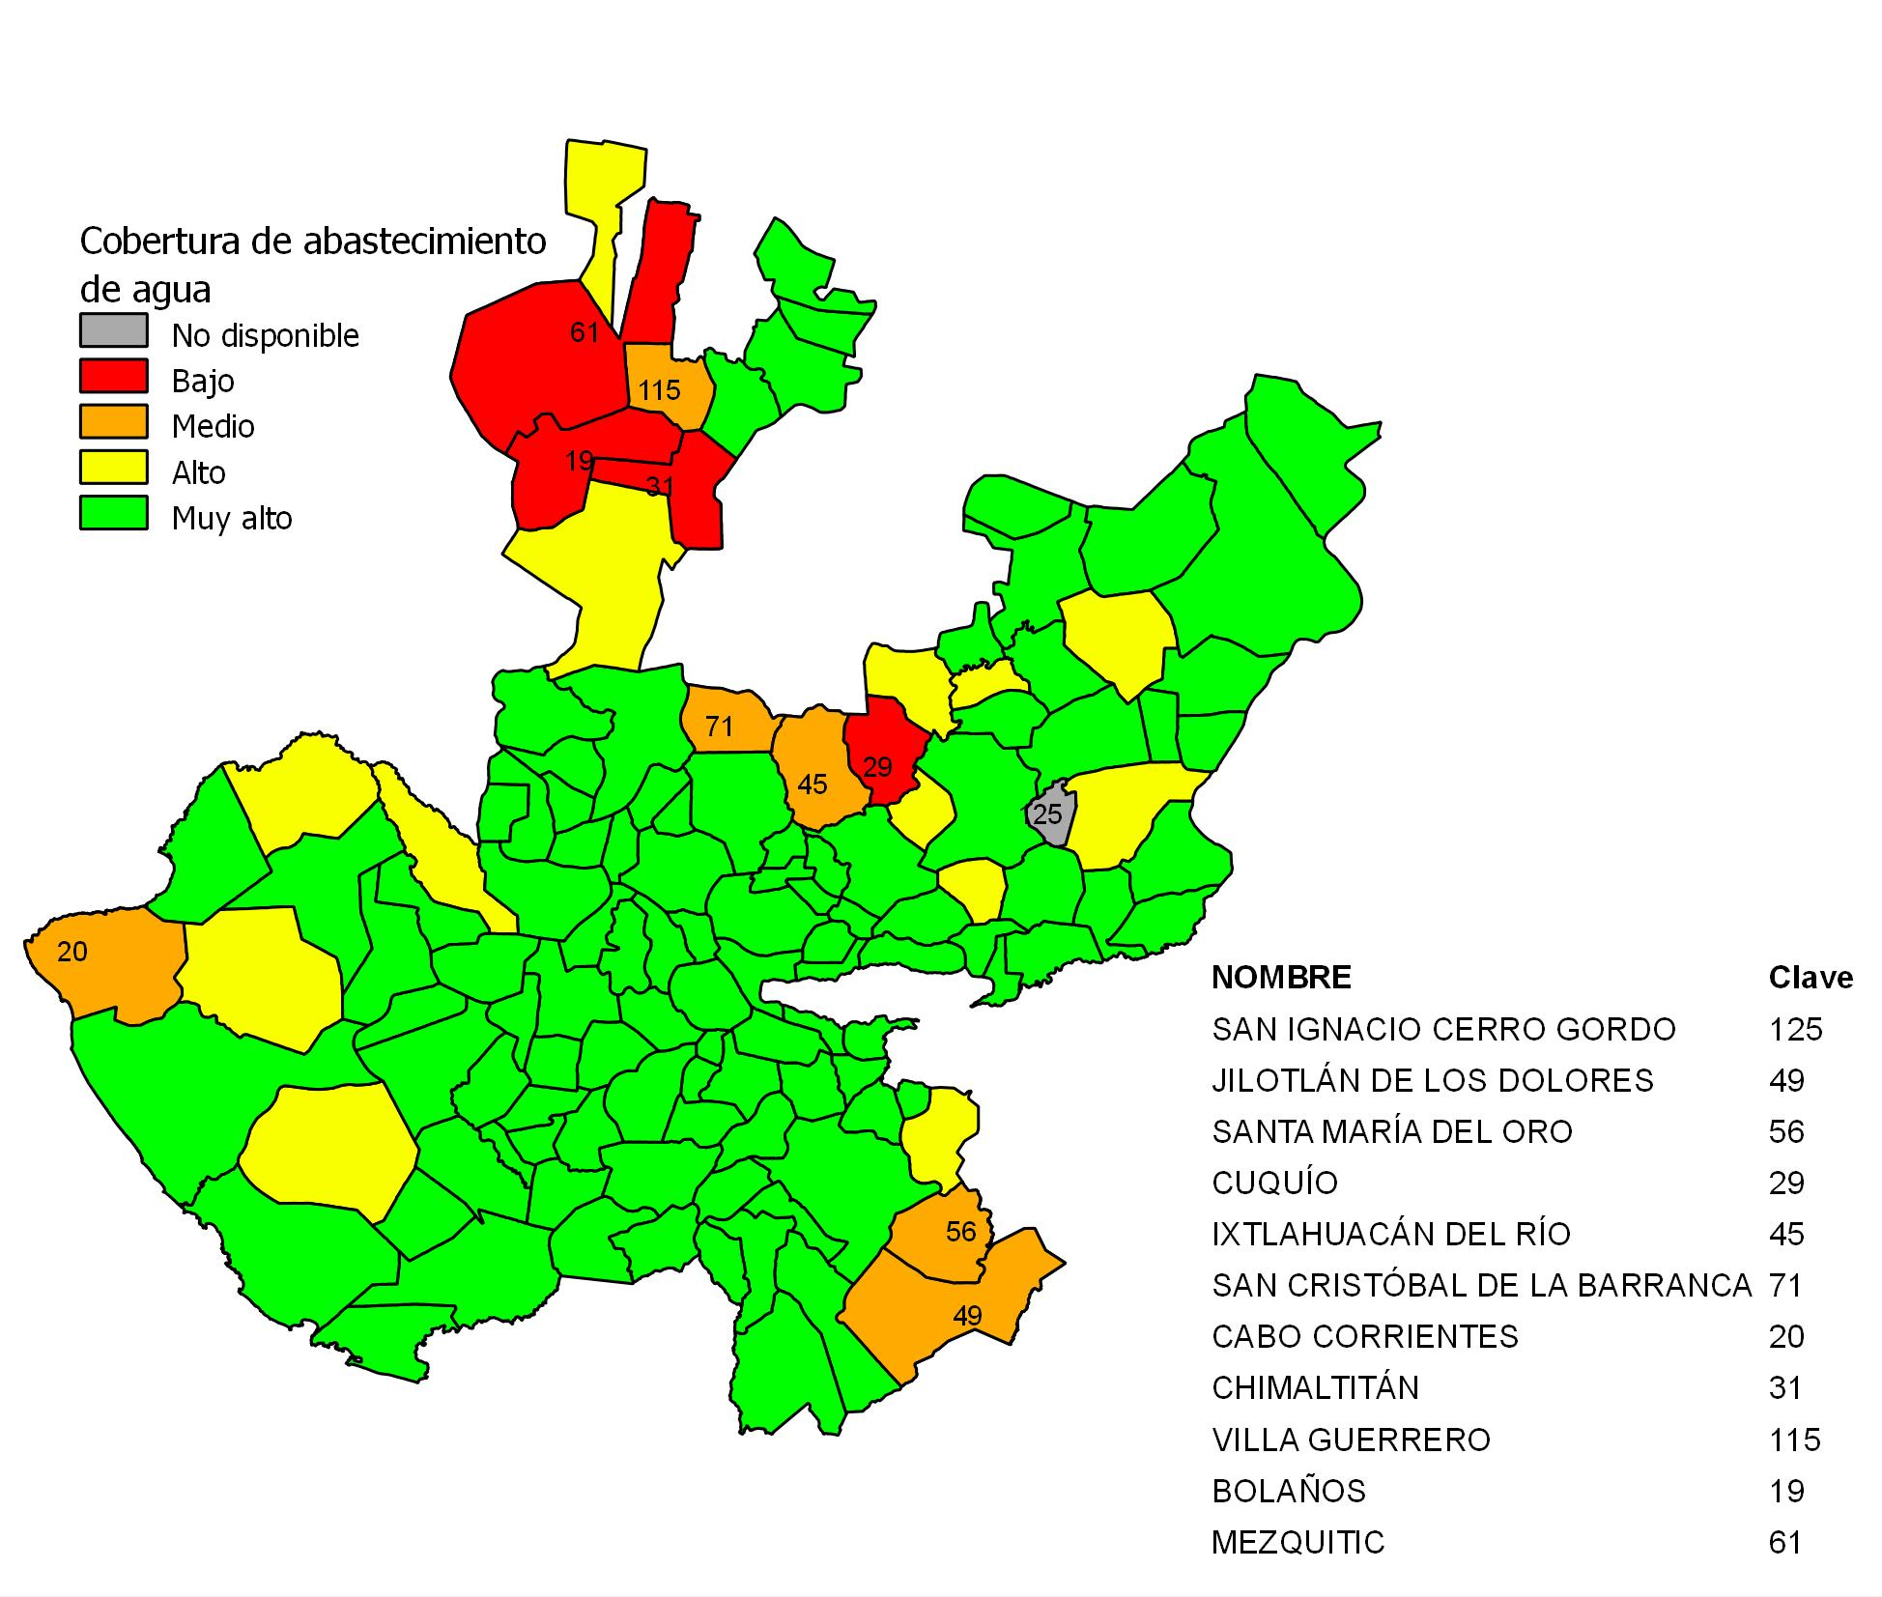
Figura 2. Mapa del Indicador de Cobertura de Abastecimiento de Agua

Indicador Cobertura de Drenaje.
Este indicador se refiere a la cobertura de alcantarillado por municipio. Para obtener el valor del indicador, se calculó la razón que existe entre las viviendas con drenaje conectado a la red pública y el total de las viviendas particulares habitadas.
$$Cobertura de drenaje{=\frac{Viviendas con drenaje conectado a la red pública}{Viviendas particulares habitadas}}$$

Al valor obtenido se le aplicó la fórmula de normalización

$${Cobertura de drenaje}_{normalizado}=\left(\frac{(Cobertura de drenaje- Cobertura de drenaje min)}{(Cobertura de drenaje max - Cobertura de drenaje min)}\right)$$
Para la elaboración de este indicador se utilizaron los valores fueron tomados de la base del Segundo Conteo de Población y Vivienda INEGI 2005; y fue elaborado por la Dirección de Sistemas de Información del Agua, de la Comisión Estatal del Agua del Estado de Jalisco (CEA).
Los resultados del indicador se plasmaron gráficamente en el mapa que se muestra en la Figura 3; en el cual se puede observar que los municipios que presentan menor cobertura de abastecimiento están localizados en la Regiones Norte, Sureste, Costa Norte y Costa Sur.
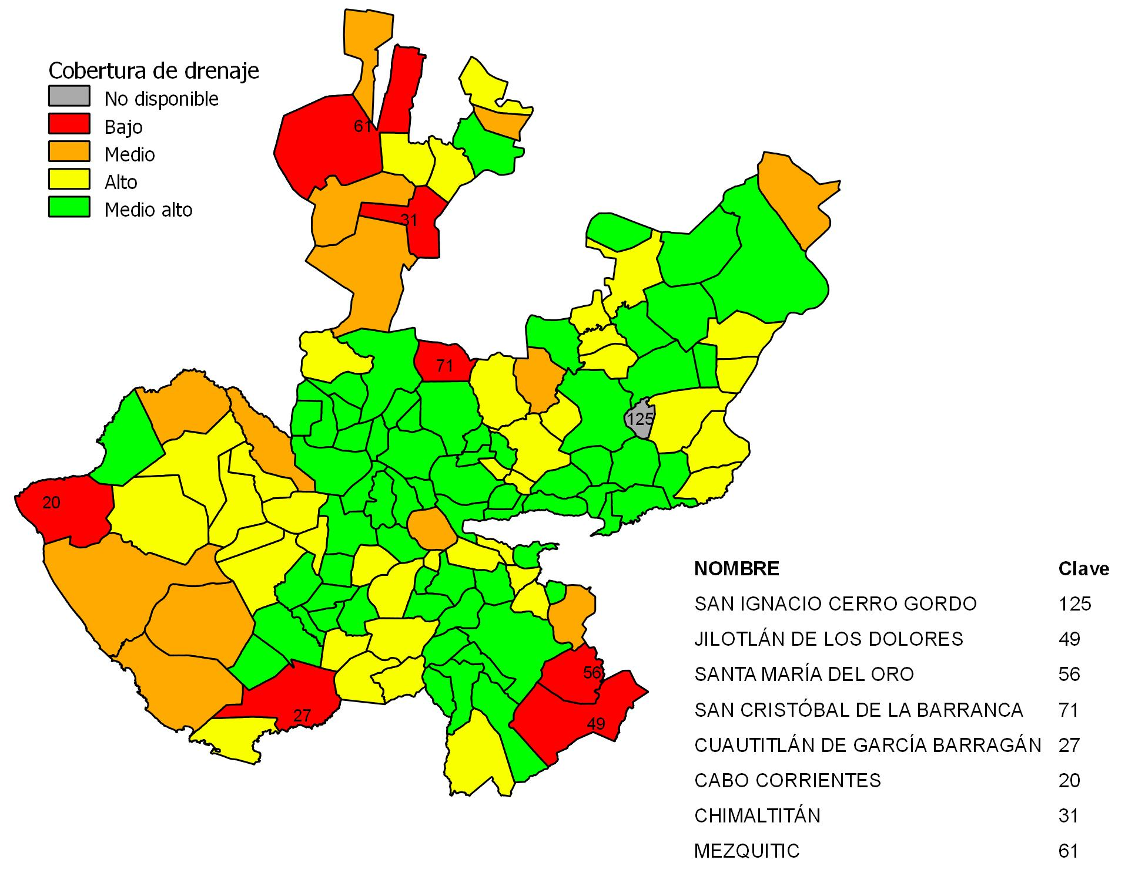
Figura 3. Mapa del Indicador de Cobertura de Drenaje

Tema Biodiversidad
Indicador Especies en NOM.
Este indicador se refiere a la cantidad de especies en categorías de riesgo y prioritarias presentes en cada municipio (Probablemente Extinta, en Peligro de Extinción, Amenazada y Sujetas a Protección Especial, de acuerdo a la NOM-059-SEMARNAT-2001). Para obtener el valor del indicador, se calculó la razón que existe entre las especies en categoría NOM en cada municipio entre el total de especies dentro de esta categoría en todo el estado.

$$Especies NOM{=\frac{Especies NOM en el municipio}{Especies NOM en el estado}}$$

Al valor obtenido se le aplicó la fórmula de normalización
$${Especies NOM}_{normalizado}=\left(\frac{(Especies NOM- Especies NOM min)}{(Especies NOM max - Especies NOM min)}\right)$$

Para la elaboración de este indicador se utilizaron los datos del Sistema Nacional de Información sobre Biodiversidad (SNIB) sobre las especies en riesgo y prioritarias, publicados por la Comisión Nacional para el Conocimiento y Uso de la Biodiversidad (CONABIO), 2010; y Límites municipales del Estado de Jalisco 2008 (publicado en el periódico Oficial El Estado de Jalisco el 7 de febrero de 2009).
Los resultados del indicador se plasmaron gráficamente en el mapa que se muestra en la Figura 4; en el cual se puede observar que los municipios que presentan mayor cantidad de especies en categoría de riesgo y prioritarias, están localizados en las regiones: Costa Sur, Costa Norte, Sierra Occidental y Norte.
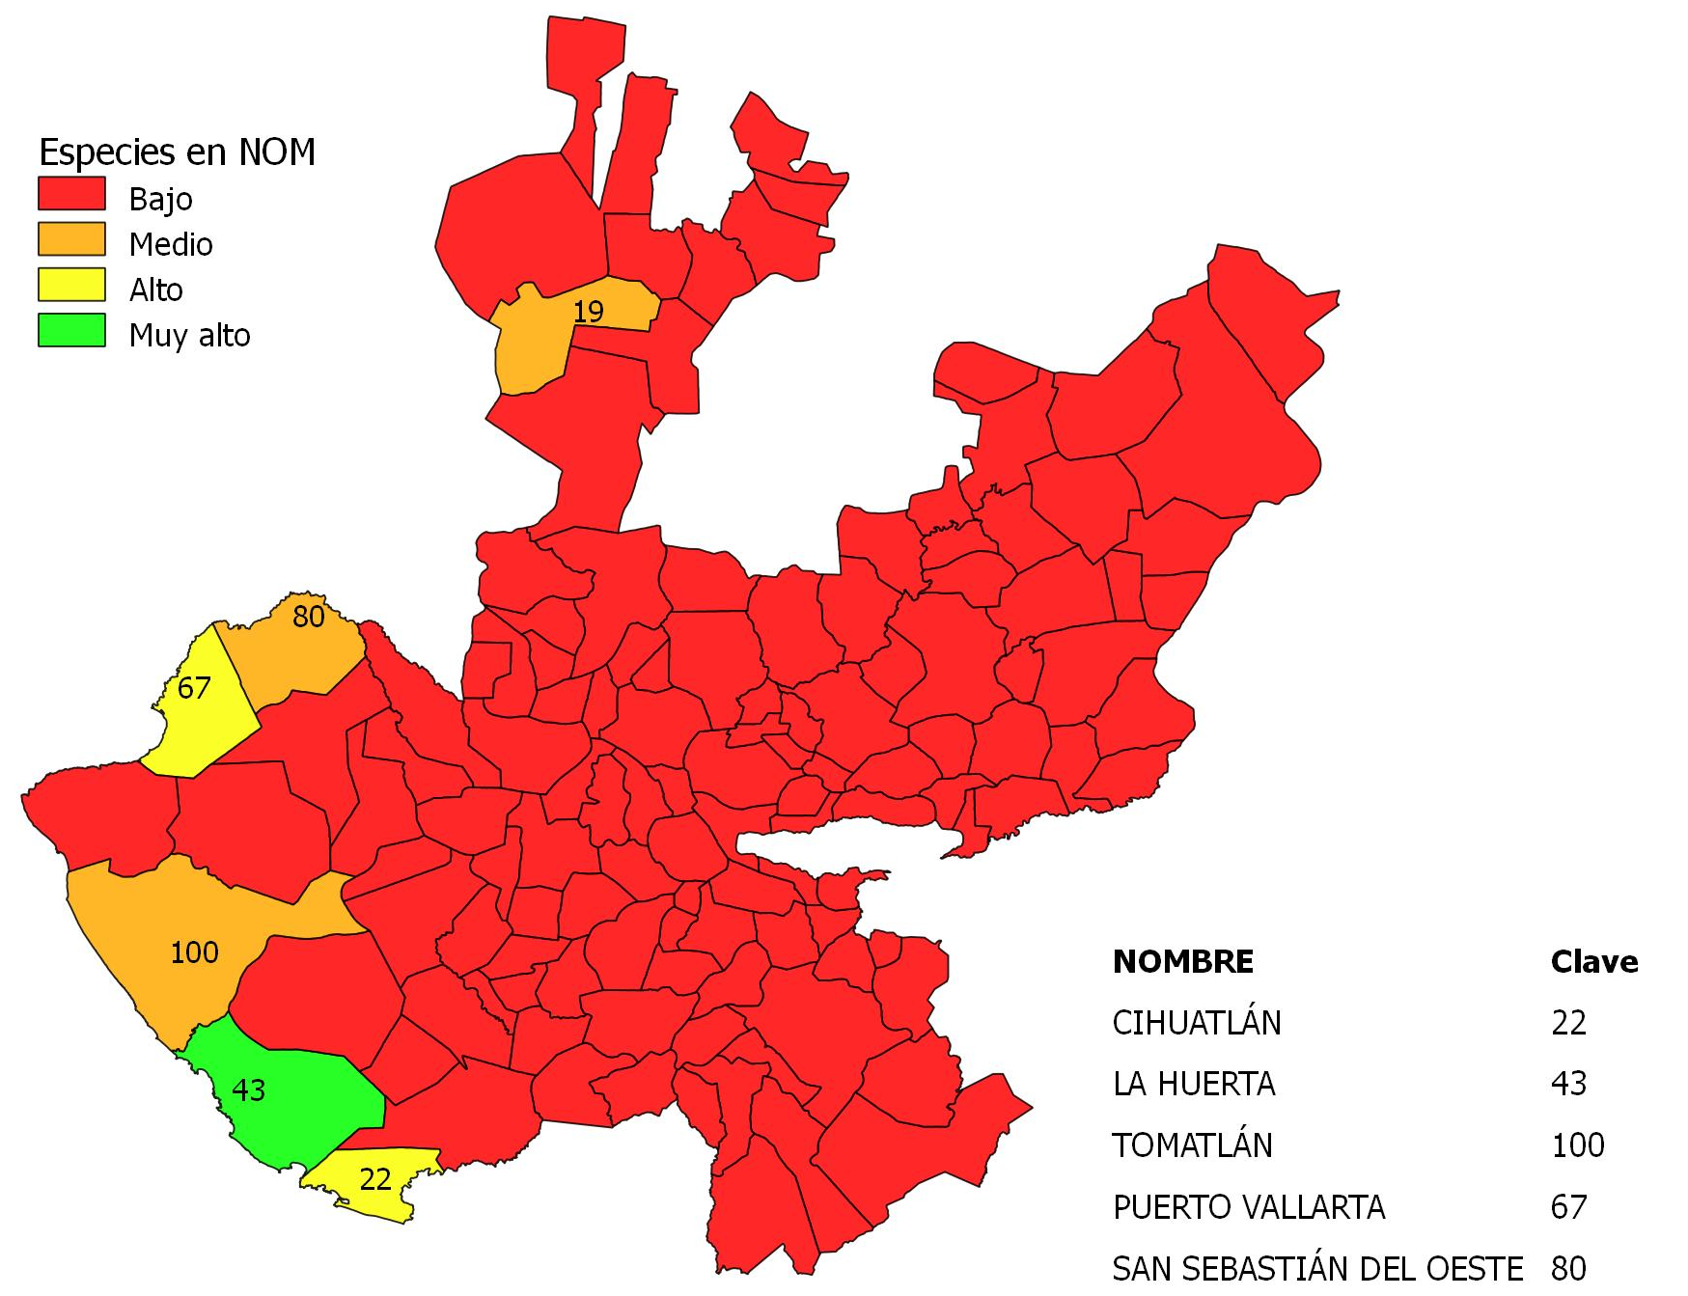
Figura 4. Mapa del Indicador de Especies en NOM
Indicador UGAs con Vocación para la Conservación
Este indicador se refiere a la superficie de cada municipio que está dentro de una UGA con vocación para ser conservada de acuerdo al POET realizado por la SEMADES para el estado de Jalisco.
El cálculo se obtuvo de la razón que existe entre la superficie con vocación para la conservación y la superficie municipal
$$UGAs con Vocación para la Conservación{=\frac{Superficie con vocación para la conservación}{Superficie municipal}}$$
Al valor obtenido se le aplicó la fórmula de normalización
$${UGAs con Voc. Cons.}_{normalizado}=\left(\frac{(UGAs con Voc. Cons.- UGAs con Voc. Cons. min)}{(UGAs con Voc. Cons. max - UGAs con Voc. Cons. min)}\right)$$

Los datos de las UGAs utilizados para el cálculo del indicador, fueron los contenidos en el POET elaborado por la SEMADES en el año 2000; así como los Límites municipales del Estado de Jalisco 2008 (publicado en el periódico Oficial El Estado de Jalisco el 7 de febrero de 2009).
Los resultados del indicador se plasmaron gráficamente en el mapa que se muestra en la Figura 5; en el cual se puede observar que los municipios que presentan mayor superficie con vocación para la conservación, son los localizados en las Regiones Sierra de Amula, Sur, Sureste, Sierra Occidental, Valles, Norte y Centro.
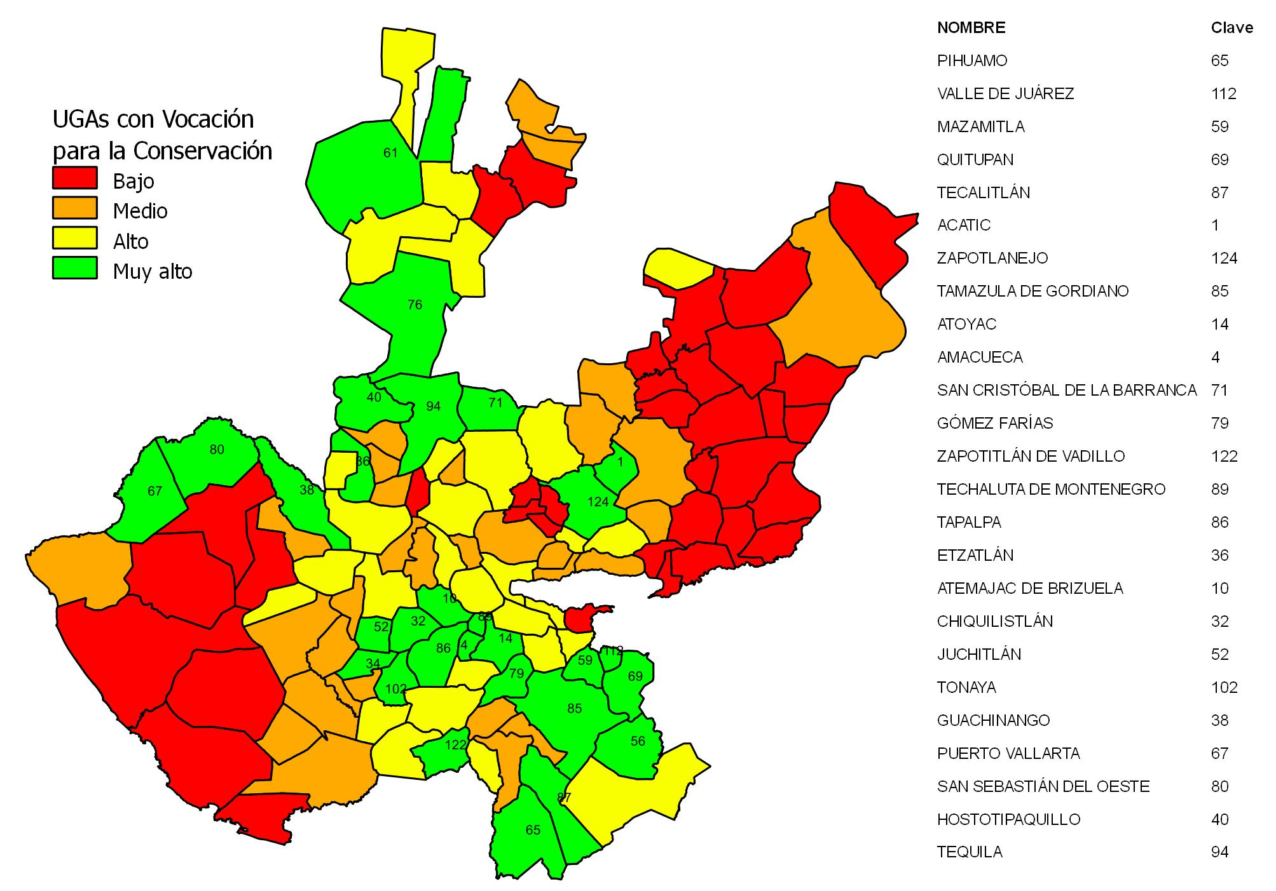
Figura 5. Mapa del Indicador de UGAs con Vocación para la Conservación

Indicador Áreas Naturales Protegidas
Este indicador se refiere a la superficie de cada municipio que está dentro de un Área Natural Protegida. El cálculo se obtuvo de la razón que existe entre la superficie que está dentro de un ANP y la superficie municipal

$$Áreas Naturales Protegidas{=\frac{Superficie ANP por municipio}{Superficie municipal}}$$

Al valor obtenido se le aplicó la fórmula de normalización

$${Áreas Naturales Protegidas}_{normalizado}=\left(\frac{(Áreas Naturales Protegidas- Áreas Naturales Protegidas min)}{(Áreas Naturales Protegidas max - Áreas Naturales Protegidas min)}\right)$$

Los datos de las ANP que se utilizaron para el cálculo del indicador, fueron los proporcionados por la SEMADES; así como los Límites municipales del Estado de Jalisco 2008 (publicado en el periódico Oficial El Estado de Jalisco el 7 de febrero de 2009).
Los resultados del indicador se plasmaron gráficamente en el mapa que se muestra en la Figura 6; en el cual se puede observar que los municipios que presentan mayor superficie con ANPs, son San Sebastián del Oeste, Tolimán, San Martín de Bolaños, Cuautitlán de García Barragán y Casimiro Castillo de la Región Costa Sur, y Cuautla y Atenguillo de la Región Sierra Occidental.
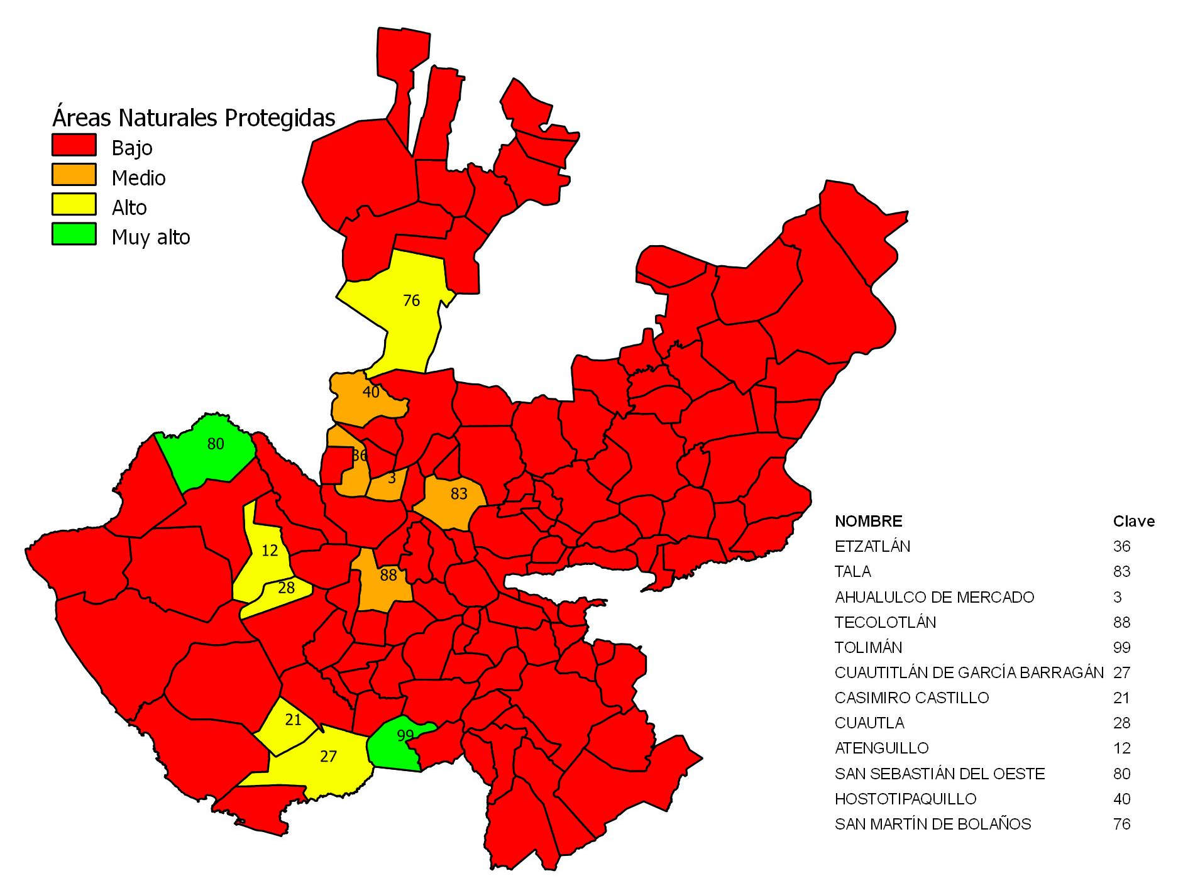
Figura 6. Mapa del indicador de Áreas Naturales Protegidas

Tema Residuos sólidos urbanos
Indicador Generación de Residuos Sólidos Municipales.
Este indicador presenta la participación del municipio en la generación de residuos sólidos con respecto al total estatal; el resultado se obtuvo calculando la razón que existe entre la generación de residuos sólidos urbanos municipales y la generación estatal de este tipo de residuos.

$$Generación de RSM{=\frac{Residuos sólidos urbanos municipales}{Residuos sólidos urbanos en el estado}}$$

Al valor obtenido se le aplicó la fórmula de normalización, modificada con la operación de complemento, debido a que es un indicador en sentido negativo

$${Generación de RSM}_{\text{normalizado}}\text{=}{\text{1-}\left(\frac{\text{(}Generación de RSM\text{- }Generación de RSM \text{min}\text{)}}{\text{(}Generación de RSM max\text{ - }Generación de RSM \text{min}\text{)}}\right)}$$

Para elaborar el indicador se utilizaron los datos de SEMADES del año 2010, sobre la generación diaria de toneladas de residuos sólidos urbanos de cada municipio.
Los resultados del indicador se plasmaron gráficamente en el mapa que se muestra en la Figura 7; en el cual se puede observar que los municipios que presentan mayor producción de residuos sólidos son los de la Zona Metropolitana de Guadalajara.
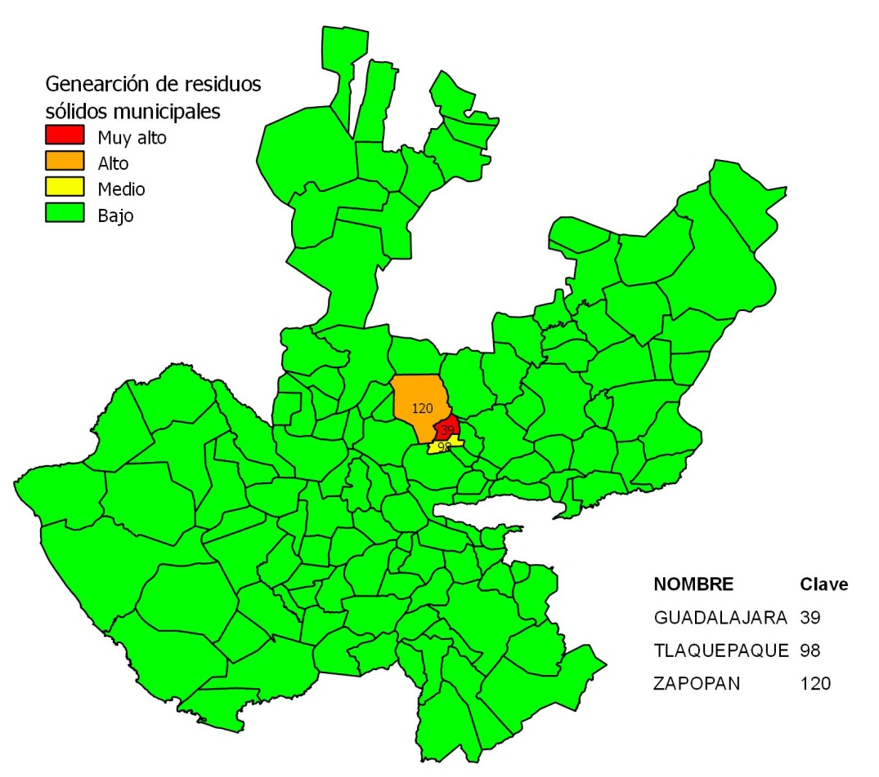
Figura 7. Mapa del Indicador de Participación en Residuos Sólidos
Para la representación gráfica de este indicador, la escala de clasificación utilizada se encuentra a la inversa, debido a que es un indicador en sentido negativo, ya que hace referencia a la producción de residuos sólidos municipales, por lo tanto los municipios en color rojo son los que presentan mayor producción de residuos y los que están en color verde son los que presentan menor producción de residuos.

Tema Recursos forestales
Indicador Deforestación.
Este indicador se refiere a la deforestación que han sufrido los municipios en un periodo de tiempo comprendido entre los años 1982 y 2007. El resultado del indicador se obtuvo calculando la razón que existe entre la superficie municipal deforestada entre la superficie total del municipio

$$Deforestación{=\frac{Superficie deforestada}{Superficie del municipio}}$$

Al valor obtenido se le aplicó la fórmula de normalización, modificada con la operación de complemento, debido a que es un indicador en sentido negativo

$${\text{Deforestación}}_{\text{normalizado}}\text{=}{\text{1-}\left(\frac{\text{(Deforestación- Deforestación }\text{min}\text{)}}{\text{(Deforestación }max\text{- Deforestación }\text{min}\text{)}}\right)}$$

Los datos utilizados para su elaboración fueron las coberturas en un formato vectorial de la Serie I del año 1982 y de la Serie IV del año 2007, a una escala de 1:250,000; de la cartografía temática de uso del suelo y vegetación de INEGI y CONAFOR.
Los resultados del indicador se plasmaron gráficamente en el mapa que se muestra en la Figura 8; en el cual se puede observar que los municipios que presentan mayor deforestación son Acatic y Zapotlanejo, localizados en la región Altos Sur y Centro, respectivamente; así como municipios de las regiones Costa Norte, Costa Sur y Sureste.
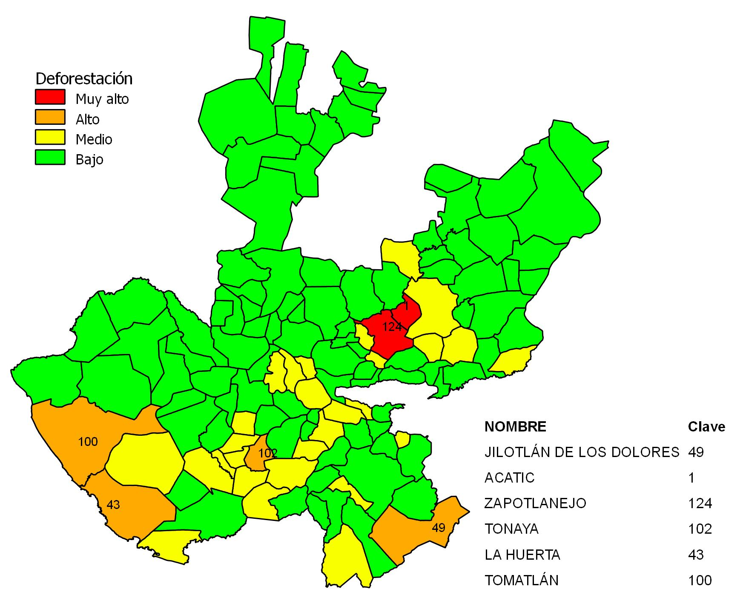
Figura 8. Mapa del Indicador de Deforestación
Para la representación gráfica de este indicador, la escala de clasificación utilizada se encuentra a la inversa, debido a que es un indicador en sentido negativo, ya que hace referencia a la superficie deforestada, por lo tanto los municipios en color rojo son los que presentan mayor deforestación y los que están en color verde son los que presentan menor deforestación.
Indicador de Cobertura Forestal.
Este indicador se refiere a la superficie de cada municipio que, de acuerdo a la clasificación de INEGI, presenta una cobertura vegetal compuesta por bosques, selvas, matorrales y otros tipos de vegetación. El resultado se obtuvo de la razón que existe entre la superficie forestal y la superficie municipal
$$Cobertura forestal{=\frac{Superficie con vegetación forestal}{Superficie municipal}}$$

Al valor obtenido se le aplicó la fórmula de normalización

$${Cobertura forestal}_{normalizado}=\left(\frac{(Cobertura forestal- Cobertura forestal min)}{(Cobertura forestal max - Cobertura forestal min)}\right)$$

Los datos de cobertura vegetal utilizados para el cálculo del indicador, fueron los elaborados por INEGI en el 2007 que corresponden a la Carta de Uso de Suelo y Vegetación, de la serie 4 escala 1:250,000; así como los Límites municipales del Estado de Jalisco 2008 (publicado en el periódico Oficial El Estado de Jalisco el 7 de febrero de 2009).
Los resultados del indicador se plasmaron gráficamente en el mapa que se muestra en la Figura 9; en el cual se puede observar que los municipios que presentan mayor superficie forestal, están localizados en las regiones: Costa Sur, Costa Norte, Sierra Occidental, Norte y Sureste.
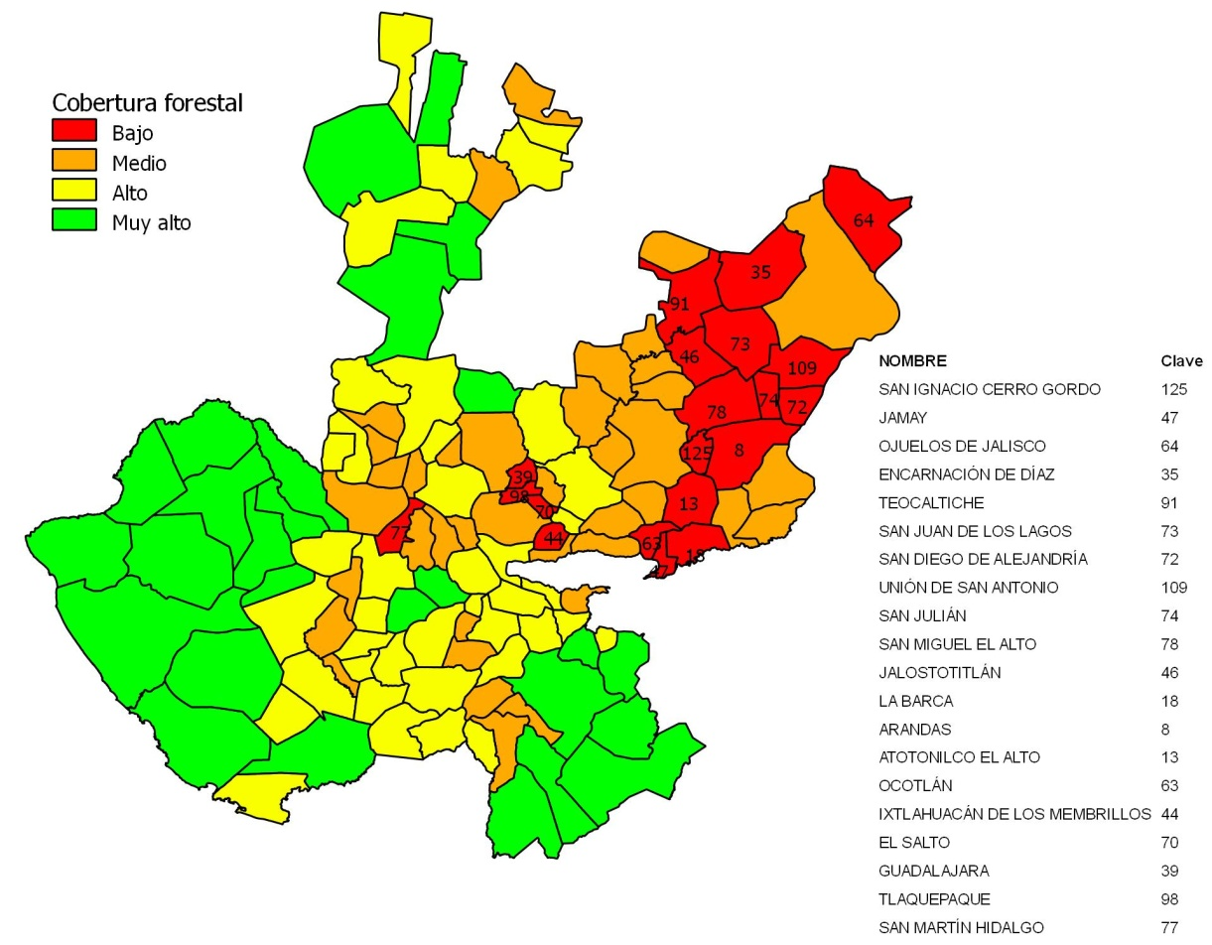
Figura 9. Mapa del Indicador de Cobertura Forestal

Indicador Recuperación.
Este indicador se refiere a la recuperación de la vegetación que han sufrido los municipios en un periodo de tiempo comprendido entre los años 1982 y 2007. El resultado se obtuvo calculando la razón que existe entre la superficie municipal recuperada entre la superficie total del municipio

$$Recuperación{=\frac{Superficie recuperada}{Superficie del municipio}}$$

Al valor obtenido se le aplicó la fórmula de normalización

$${Recuperación}_{normalizado}=\left(\frac{(Recuperación- Recuperación min)}{(Recuperación max - Recuperación min)}\right)$$

Los datos utilizados para su elaboración fueron las coberturas en un formato vectorial de la Serie I del año 1982 y de la Serie IV del año 2007, a una escala de 1:250,000; de la cartografía temática de uso del suelo y vegetación de INEGI y CONAFOR.
Los resultados del indicador se plasmaron gráficamente en el mapa que se muestra en la Figura 10; en el cual se puede observar que los municipios que presentan mayor recuperación son Atoyac, Hostotipaquillo y Tonaya; así como municipios de las regiones Altos Sur, Costa Sur, Norte, Sierra de Amula, Sierra Occidental, Sur y Sureste.
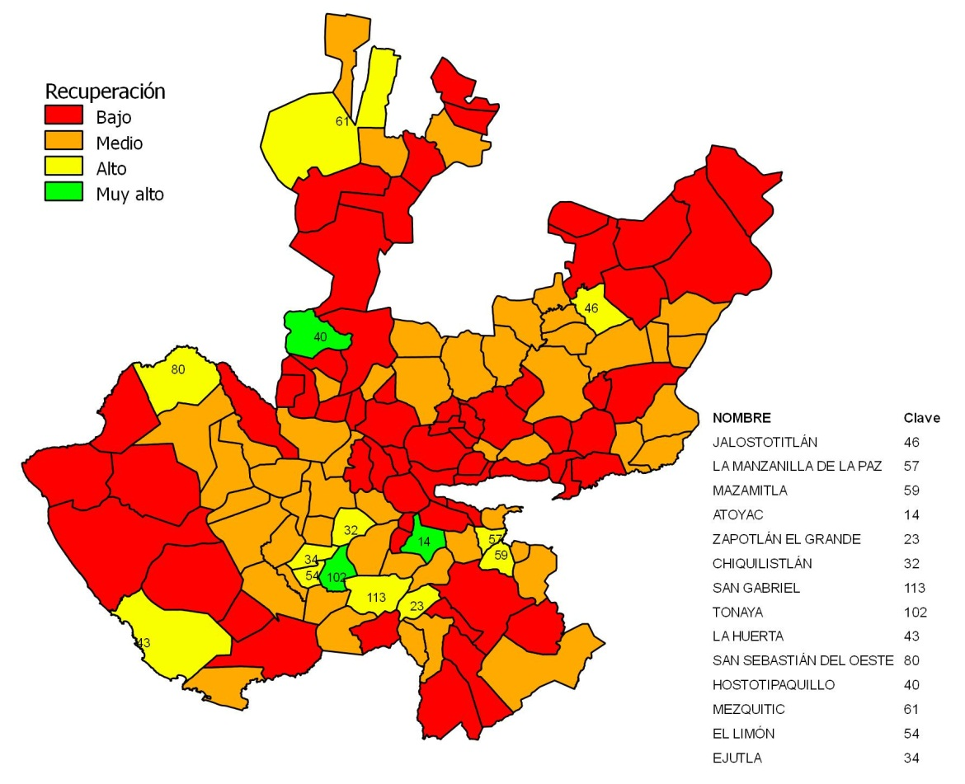
Figura 10. Mapa del Indicador de Recuperación

Tema Suelos
Indicador Riesgo de Erosión.
Este indicador se refiere a la superficie del municipio que presenta riesgo de erosión con respecto a su superficie total; el resultado se obtuvo calculando la razón que existe entre la superficie municipal con riesgo de erosión entre la superficie total del municipio

$$Riesgo de erosión{=\frac{Superficie con riesgo de erosión}{Superficie del municipio}}$$

Al valor obtenido se le aplicó la fórmula de normalización, modificada con la operación de complemento, debido a que es un indicador en sentido negativo

$${\text{Riesgo de erosión}}_{\text{normalizado}}\text{=}{\text{1-}\left(\frac{\text{(Riesgo de erosión- Riesgo de erosión }\text{min}\text{)}}{\text{(Riesgo de erosión }max\text{- Riesgo de erosión }\text{min}\text{)}}\right)}$$

Los datos utilizados para su elaboración fueron los publicados en el año 2000 por SEMADES-SEMARNAT en la capa de riesgo a la erosión, obtenida del Diagnóstico del Medio Físico del Ordenamiento Ecológico Territorial del Estado de Jalisco.
Los resultados del indicador se plasmaron gráficamente en el mapa que se muestra en la Figura 11; en el cual se puede observar que los municipios que presentan mayor riesgo de erosión se localizan en la región Ciénega, Sierra de Amula y Valles.
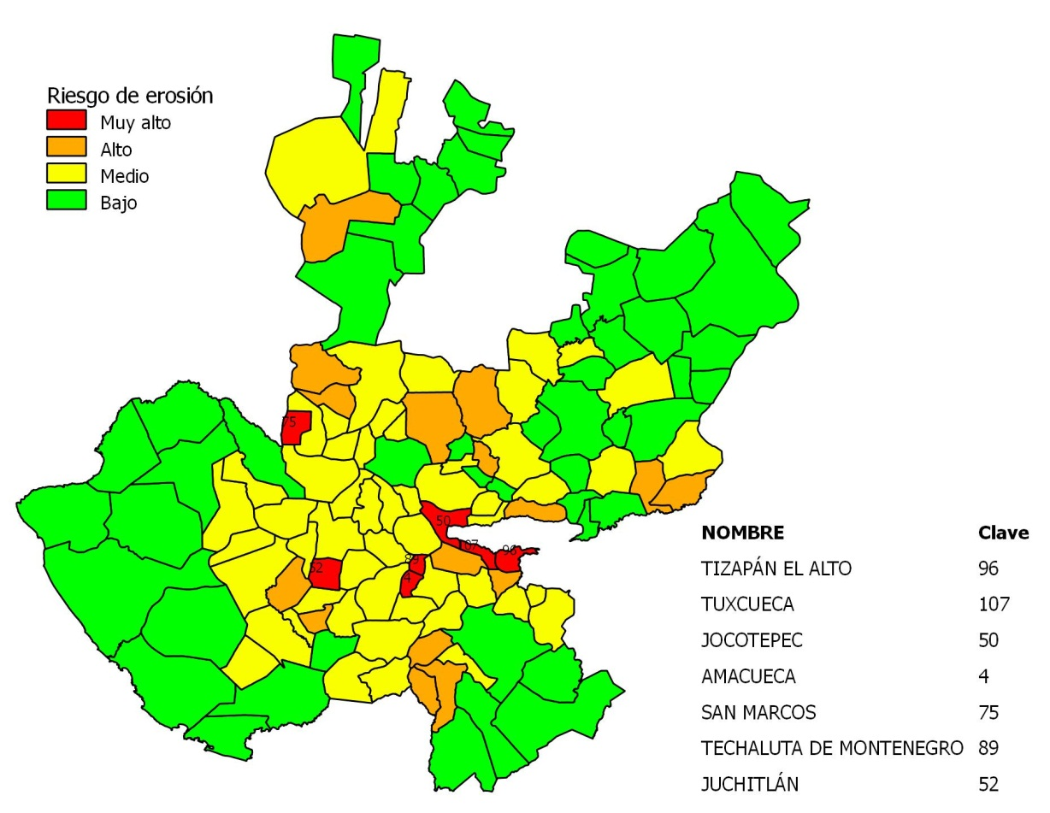
Figura 11. Mapa del Indicador de Riesgo de Erosión
Para la representación gráfica de este indicador, la escala de clasificación utilizada se encuentra a la inversa, debido a que es un indicador en sentido negativo, ya que hace referencia al riesgo de erosión, por lo tanto los municipios en color rojo son los que presentan mayor riesgo de erosión y los que están en color verde son los que presentan menor riesgo de erosión.

Tema Contaminantes
Indicador Emisiones y Transferencia de Contaminantes.
Este indicador se refiere al número de establecimientos industriales o de servicios (tintorerías, baños, hoteles, etc.), que emiten contaminantes al aire, al agua o al suelo; o que tienen alguna transferencia de sustancias en sus residuos peligrosos y/o en sus descargas de agua; y que se encuentran dentro del Registro de Emisiones y Transferencia de Contaminantes (RETC) de la SEMARNAT y de la Comisión para la Cooperación Ambiental (CCA). Para obtener el valor del indicador, se calculó la razón que existe entre establecimientos registrados en el RETC en cada municipio entre el total de establecimientos registrados en el RETC en todo el estado.

$$Emisiones y Transferencia de Contaminantes{=\frac{Establecimientos en el RETC en el municipio}{ Establecimientos en el RETC en el estado}}$$

Al valor obtenido se le aplicó la fórmula de normalización, modificada con la operación de complemento, debido a que es un indicador en sentido negativo

$${ETC}_{\text{normalizado}}\text{=}{\text{1-}\left(\frac{\text{(}ETC\text{- }ETC \text{min}\text{)}}{\text{(}ETC max\text{- }ETC\text{min}\text{)}}\right)}$$

Los datos utilizados para su elaboración fueron los publicados en el año 2010 por la Comisión para la Cooperación Ambiental (CCA) en el mapa de Plantas industriales incluidas en los registros de emisiones y transferencias de contaminantes (RETC) en el 2006, para México.
Los resultados del indicador se plasmaron gráficamente en el mapa que se muestra en la Figura 12; en el cual se puede observar que Guadalajara es el municipio que presenta la mayor cantidad de plantas industriales, así como los del Área Metropolitana, y algunos de las regiones Centro, Ciénega, Valles, Costa Norte, Sur, Sureste y Altos Norte.
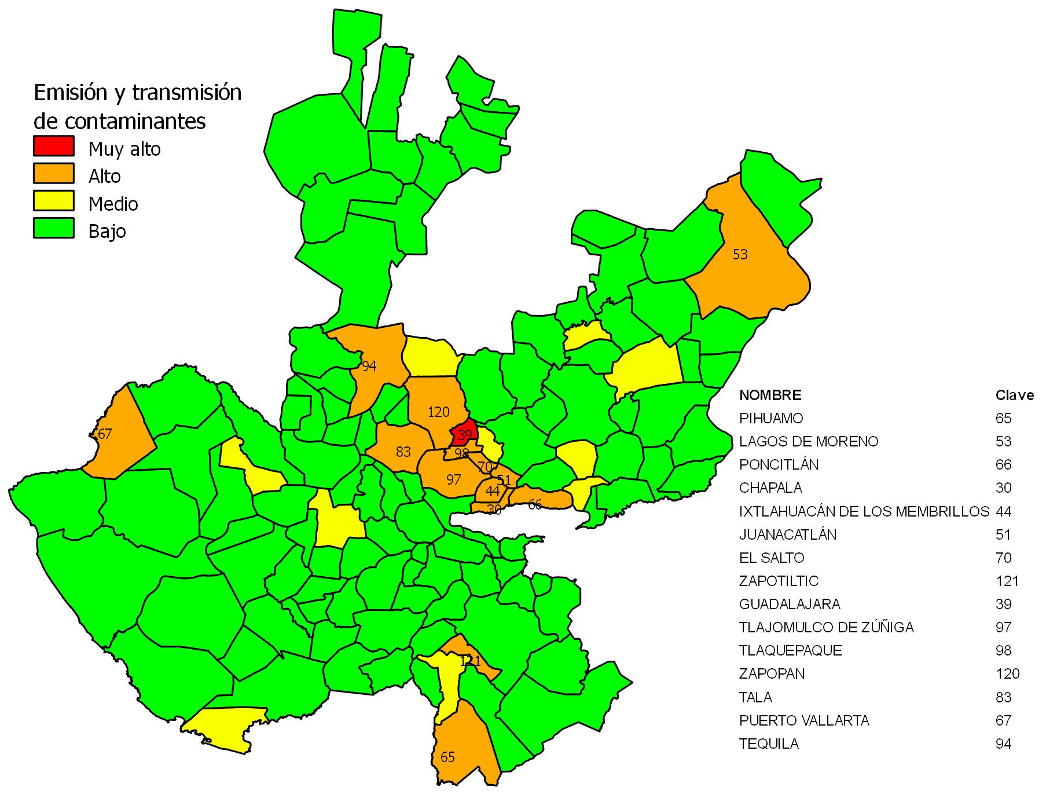
Figura 12. Mapa del Indicador de Emisión y transmisión de contaminantes
Para la representación gráfica de este indicador, la escala de clasificación utilizada se encuentra a la inversa, debido a que es un indicador en sentido negativo, ya que hace referencia la cantidad de plantas industriales que producen emisiones o transmisión de contaminantes, por lo tanto los municipios en color rojo son los que presentan mayor presencia de plantas industriales y los que están en color verde son los que presentan menor presencia de plantas industriales.
Subíndices por grupo: presión, estado y respuesta
Subíndice de Presión
Para obtener el subíndice, se calculó el promedio de los indicadores que están en la categoría de Presión, de acuerdo a la clasificación de la Tabla 1, que corresponde al indicador de Generación de residuos sólidos municipales y Deforestación. El valor se obtuvo utilizando la siguiente formula

$${Subíndice}_{presión}=\left(\frac{Generación de residuos sólidos municipales+Deforestación}{2}\right)$$

En la Figura 13, se presenta el mapa del subíndice de presión, el cual muestra que los municipios con mayor presión son Guadalajara y Acatic.
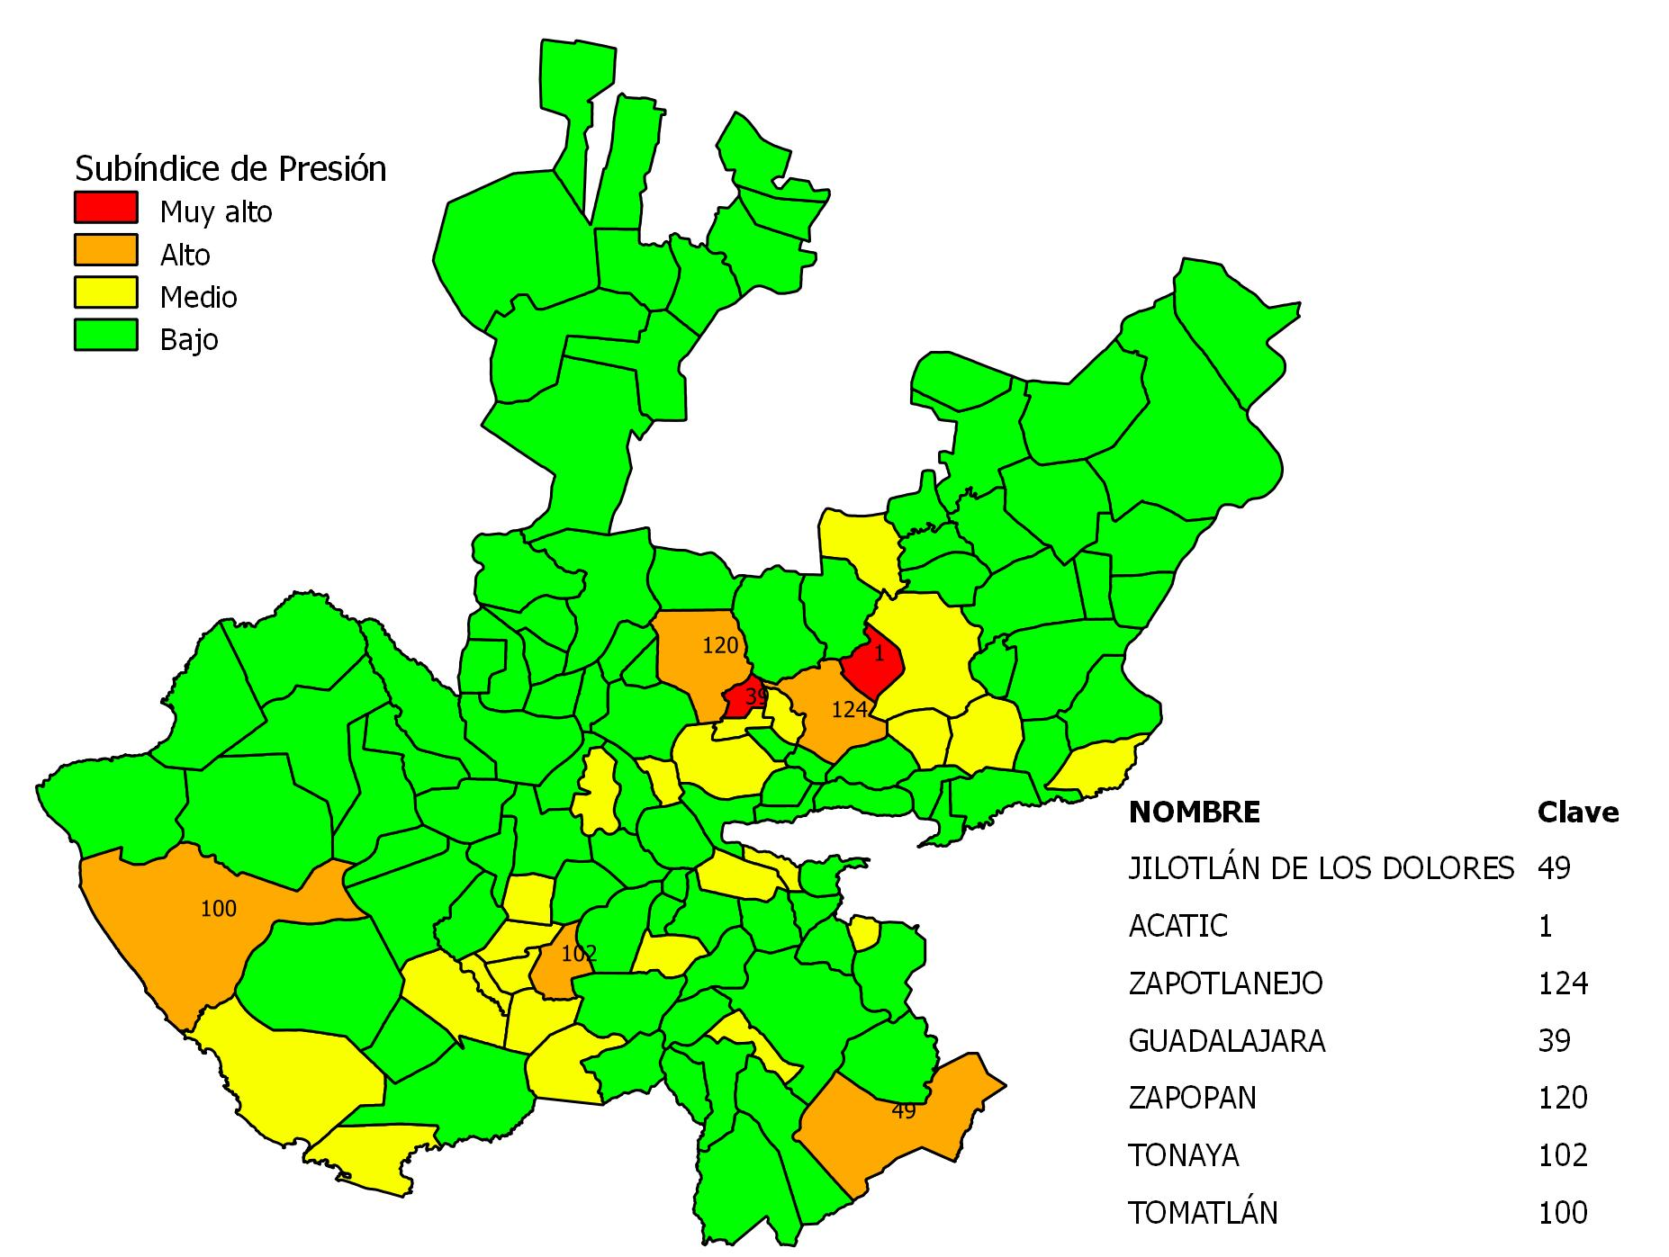
Figura 13. Mapa del Subíndice de Presión
Para la representación gráfica de este subíndice, la escala de clasificación utilizada se encuentra a la inversa, debido a que es los indicadores que lo componen son en sentido negativo, por lo tanto los municipios en color rojo son los que presentan mayor presión al ambiente.
Subíndice de Estado
Para obtener el subíndice, se calculó el promedio de los indicadores que están en la categoría de Presión, de acuerdo a la clasificación de la Tabla 1, que corresponde al indicador de Explotación de los acuíferos, Especies en NOM, UGAs con vocación para la conservación, Cobertura forestal, Riesgo de erosión y Emisión de transmisiones y contaminantes. El valor se obtuvo utilizando la siguiente formula

$${\text{Subíndice}}_{\text{estado}}\text{=}\left(\frac{\begin{aligned}\text{Explotación de los acuíferos }\text{+}\text{ Especies en NOM }\text{+} \\ \text{UGAs con vocación para la conservación }\text{+} \\ \text{Cobertura forestal }\text{+}\text{ Riesgo de erosión }\text{+} \\ \text{Emisión de transmisiones y contaminantes}\end{aligned}}{6}\right)$$

En la Figura 14, se presenta el mapa del subíndice de presión, el cual muestra que los municipios, de acuerdo a los indicadores de estado, que presentan valores más bajos son los localizados en las Regiones Centro, Ciénega, Altos Nortes y Altos Sur; mientras que los de mayor valor son se localizan en las Regiones Costa Sur, Costa Norte, Sierra Occidental, Sureste, Norte y Centro.
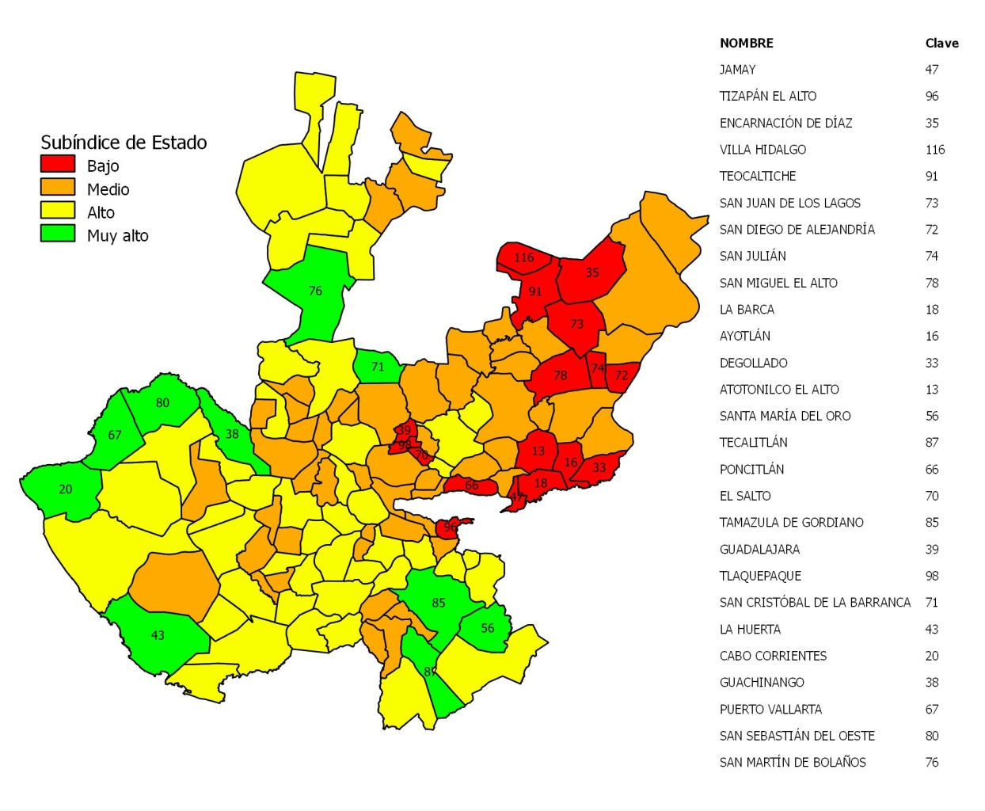
Figura 14. Mapa del Subíndice de Estado
Subíndice de Respuesta
Para obtener el subíndice, se calculó el promedio de los indicadores que están en la categoría de Presión, de acuerdo a la clasificación de la Tabla 1, que corresponde al indicador de Cobertura de abastecimiento de agua, Cobertura de drenaje, Áreas Naturales Protegidas y Recuperación. El valor se obtuvo utilizando la siguiente formula

$${Subíndice}_{respuesta}=\left(\frac{\begin{aligned}Cobertura de abastecimiento de agua +Cobertura de drenaje + \\ Áreas Naturales Protegidas + Recuperación\end{aligned}}{4}\right)$$

En la Figura 15, se presenta el mapa del subíndice de presión, el cual muestra que los municipios con menor respuesta son Cabo Corrientes, Cuquio, San Ignacio Cerro Gordo, Bolaños y Chimaltitán; mientras que los que presentan una mayor respuesta son algunos municipios de las Regiones Sierra Occidental, Costa Sur, Sierra de Amula, Sur, Sureste, Centro, Valles y Altos Sur.
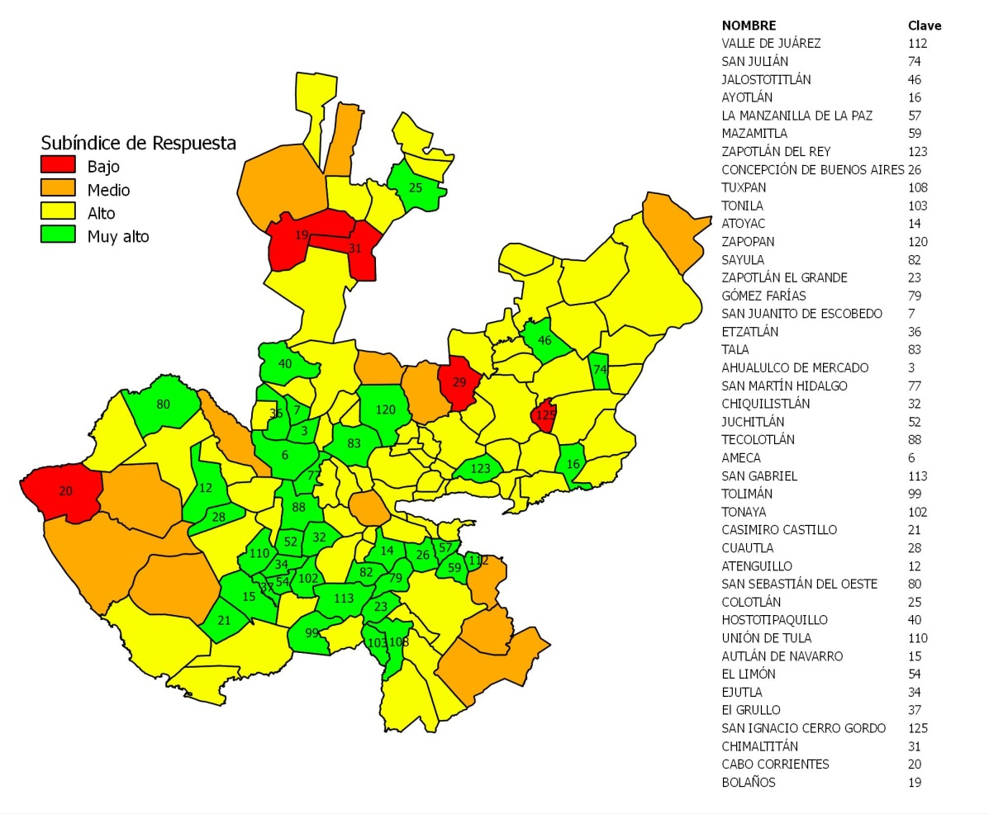
Figura 15. Mapa del Subíndice de Respuesta

Índice Municipal de Medio Ambiente
El Índice Municipal de Medio Ambiente (IMMA), se obtuvo mediante el cálculo del promedio de los tres subíndices, utilizando la siguiente formula

$$Índice Municipal de Medio Ambiente=\left(\frac{{Subíndice}_{presión} + {Subíndice}_{estado} + {Subíndice}_{respuesta}}{3}\right)$$

En la Figura 16 se presenta el mapa del IMMA, el cual muestra las condiciones en las que se encuentran los municipios.
Los municipios que presentan una calidad ambiental más baja son Acatic, Guadalajara y San Ignacio Cerro Gordo; mientras que los municipios con mejor calidad ambiental están localizados en las Regiones Sierra Occidental, Costa Norte, Valles, Altos, Sur, Sureste y Sierra de Amula.

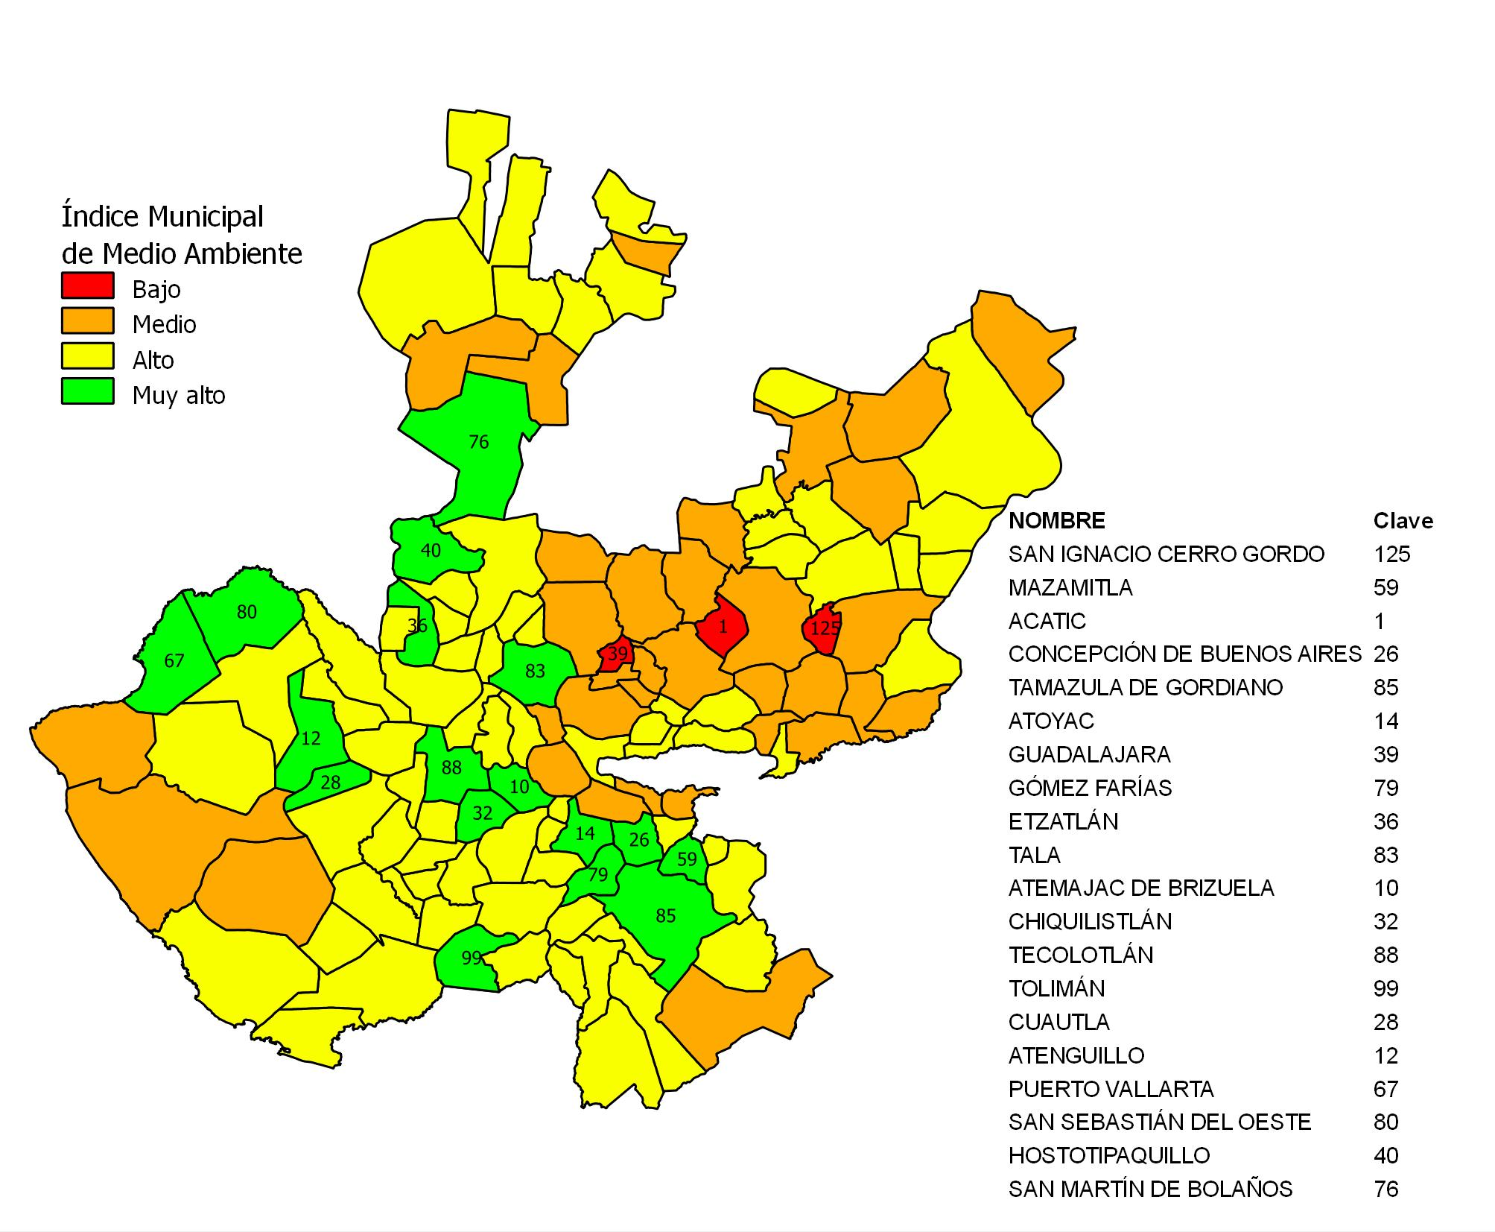
Figura 16. Índice Municipal de Medio Ambiente

Bibliografía:

Flamand, L., Martínez Pellégrini, S., & Hernández, A. (2007). Índice de Desarrollo Municipal Básico 2005 (IDMb). México: Fondo de Investigación y Desarrollo Segob-Conacyt.
PNUMA. (2003). Indicadores Ambientales. XIV Reunión del Foro de Ministros de Medio Ambiente de América Latina y el Caribe, (págs. 1-11). Panamá.
Quiroga Martínez, R. (2009). Guía metodológica para desarrollar indicadores ambientales y de desarrollo sostenible (Vol. 61). Santiago de Chile: CEPAL.
SEMARNAT. (2009). Indicadores Básicos del Desempeño Ambiental de México. Recuperado el Noviembre de 2011, de http://app1.semarnat.gob.mx/dgeia/indicadores_2010_web/index.html

Fuentes de la información cartográfica:
Secretaría de Medio Ambiente para el Desarrollo Sustentable (SEMADES), 2000,2010.
Instituto de Información Territorial del Estado de Jalisco (IITEJ), 2009.
Secretaría de Medio Ambiente y Recursos Naturales (SEMARNAT), 2000.
Comisión Nacional del Agua (CONAGUA), 2010.
Comisión Nacional para el Uso y Conocimiento de la Biodiversidad (CONABIO), 2010.
Instituto Nacional de Estadística y Geografía (INEGI), 1982.
Instituto Nacional de Estadística y Geografía (INEGI), 2007.
Comisión Nacional Forestal (CONAFOR), 2007.
Segundo Conteo de Población y Vivienda del Instituto Nacional de Estadística y Geografía (INEGI), 2005.
Comisión Estatal del Agua del Estado de Jalisco (CEA), 2007.
Enciclopedia Temática Digital del Estado de Jalisco. Tomo de Geografía y Medio Ambiente. Capítulo “Cambio de uso del suelo y deforestación en el Estado de Jalisco y sus regiones”. 2010.
Commission for Environmental Cooperation (CEC), 2010 (versión en español Comisión para la Cooperación Ambiental (CCA)).

Elaborado por:
Maximiano Bautista Andalón
Coordinador de Planeación y Evaluación del IITEJ
Carlos Fernando Ruiz Chávez
Coordinador de Comunicación y Apoyo del IITEJ
Miroslava Tadeo de la Torre
Prestador de Servicios Profesionales en el IITEJ

Colaboradores:
Alberto Martínez Cárdenas
Director del Centro de Información Estadística Ambiental e Informática de la SEMADES

Anualmente la Comisión Nacional del Agua (CNA) publica en el Diario Oficial de la Federación la condición de los acuíferos y se actualiza el mapa de los mismos.

